IMI TA Regelventil Typ CV316 GG PN 16, DN 50, Kvs-Wert 31,5

IMI Hydronic Engineering Deutschland

Eigenschaften

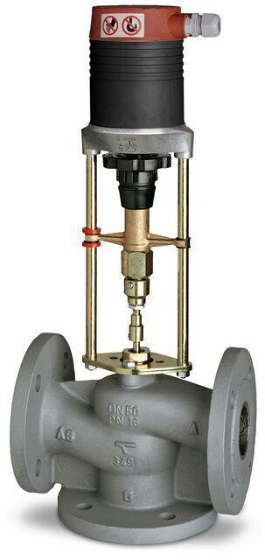

GTIN:

5902276890376

HAN:

60335150

Nenndruckstufe

PN 16

Oberfläche

unbehandelt

Werkstoff

Gusseisen

Höhe (mm)

31,50

kvs-Wert (m³/h)

31,50

max. Mediumtemperatur (Dauerbetrieb) (°C)

130,00

Nennweite DN

50,00

Hublänge (mm)

14

Kennlinien-Charakteristik

gleichprozentig